Игра: « Назови одним словом»
Цель: учить называть предметы одним словом, обогащать словарный запас.
Оборудование: фланелеграф, картинки с изображением обуви и одежды
Ход игры
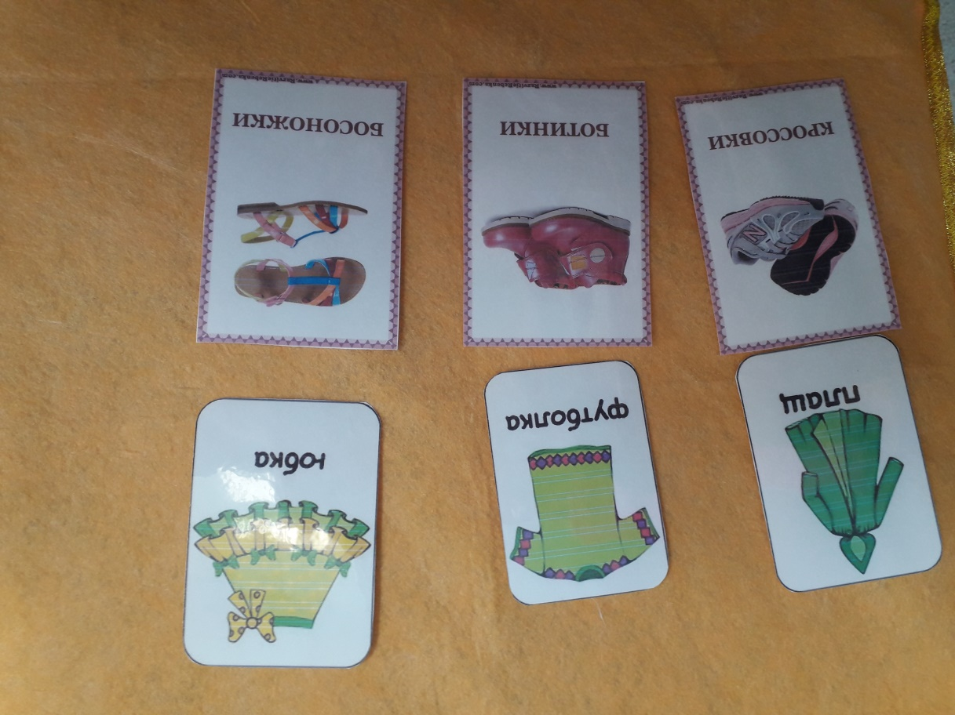
Воспитатель предлагает детям сгруппировать эти предметы. Вопросы: как эти предметы можно назвать одним словом? Почему так можно сгруппировать? Придумайте для любой группы свое условное обозначение.

